

SPGROUP RUNNING SERIES 2023

[runningseries.es](http://www.runningseries.es/)

SPGROUP RUNNING SERIES 2023

[runningseries.es](http://www.runningseries.es/)

REGLAMENTO

# INTRODUCCIÓN

El Club Deportivo RUNNING SERIES pone en marcha la edición de SPGROUP RUNNING SERIES 2023 con el firme propósito de fomentar el deporte y los valores a travis de las carreras/marcha a pie.

Esta edición de SPGROUP RUNNING SERIES 2023 contará con 2 sedes.

* SPGROUP RUNNING SERIES ENCINAREJO AJE CÓRDOBA
  + Domingo 8 de octubre de 2023 en Encinarejo (Córdoba)
* SPGROUP RUNNING SERIES AJE CÓRDOBA
  + Domingo 3 de diciembre de 2023 en Córdoba

Cómo es habitual, esta edición tambiin contará con clasificación y premios del circuito SPGROUP RUNNING SERIES 2023 en categorías absolutas siendo obligatorio completar las 2 pruebas.

Las carreras INFANTILES Y FAMILIARES de cada prueba son de carácter PARTICIPATIVO / NO COMPETITIVO. Los nombres de las categorías son nombres de valores. Tod@s l@s participantes llegan junt@s de la mano en meta y recibirán medalla conmemorativa.

COMO NOVEDAD, incluimos las siguientes categorías ampliando el abanico de posibilidades de participar en nuestras pruebas:

* PAREJAS en los 10K
* EQUIPOS de 4 en los 5K

SPGROUP RUNNING SERIES 2023

[runningseries.es](http://www.runningseries.es/)

# PARTICIPANTES

Puede participar toda persona comprendida en la edad que especifican las categorías que así lo desee siempre y cuando esti preparada físicamente para afrontar la prueba. (Se encuentre actualmente federado por atletismo, o no).

Cada participante (o tutor, en caso de menores) conoce sus límites físicos y su salud, por lo que il mismo tiene que valorar su participación en la carrera, o no; ser capaz de hacerla en el tiempo máximo estipulado y lo hace bajo su responsabilidad renunciando a cualquier acción legal contra esta organización por los problemas físicos y/o de salud que le puedan surgir durante el trascurso de las pruebas o a consecuencia de las mismas.

# CATEGORÍAS

## INFANTILES

* PROMOCIÓN (2016 y posterior) – 100 metros
* RESPETO (2014-2015) – 250 metros
* COMPAÑERISMO (2012-2013) – 400 metros
* EQUIPO (2010-2011) – 500 metros
* RETO (2008-2009) – 1000 metros
* SUPERACIÓN (2006-2007) – 1000 metros

## FAMILIAR

* FAMILIAR – cualquier edad - desde 500 a 1000 metros

* La organización se reserva la modificación de las distancias en las carreras infantil y familiar en función de las condiciones climatológicas u otras razones de seguridad en el día de la prueba

SPGROUP RUNNING SERIES 2023

[runningseries.es](http://www.runningseries.es/)

## ABSOLUT@S 5K

* SUB20-23 (2001-2005)
* SENIOR (1989-2000)
* MASTER A (1984-1988)
* MASTER B (1979-1983)
* MASTER C (1974-1978)
* MASTER D (1969-1973)
* MASTER E (1964-1968)
* MASTER F (1963 Y ANTERIORES)
* PAREJAS
  + PAREJA MASCULINA
  + PAREJA FEMENIA
  + PAREJA MIXTA
  + PAREJA DIVERSIDAD (1 al menos con certificado discapacidad)
  + PAREJA EMPRESA MASCULINA (Sólo prueba de Córdoba)
  + PAREJA EMPRESA FEMENINA (Sólo prueba de Córdoba)
  + PAREJA EMPRESA MIXTA (Sólo prueba de Córdoba)
  + PAREJA EMPRESA DIVERSIDAD (Sólo prueba de Córdoba)
* EQUIPOS
  + EQUIPO MASCULINA
  + EQUIPO FEMENIA
  + EQUIPO MIXTA
  + EQUIPO DIVERSIDAD (1 al menos con certificado discapacidad)
  + EQUIPO EMPRESA MASCULINA (Sólo prueba de Córdoba)
  + EQUIPO EMPRESA FEMENINA (Sólo prueba de Córdoba)
  + EQUIPO EMPRESA MIXTA (Sólo prueba de Córdoba)
  + EQUIPO EMPRESA DIVERSIDAD (Sólo prueba de Córdoba)

SPGROUP RUNNING SERIES 2023

[runningseries.es](http://www.runningseries.es/)

## ABSOLUT@S 10K

* SUB20-23 (2001-2005)
* SENIOR (1989-2000)
* MASTER A (1984-1988)
* MASTER B (1979-1983)
* MASTER C (1974-1978)
* MASTER D (1969-1973)
* MASTER E (1964-1968)
* MASTER F (1963 Y ANTERIORES)
* PAREJAS
  + PAREJA MASCULINA
  + PAREJA FEMENIA
  + PAREJA MIXTA
  + PAREJA DIVERSIDAD (1 al menos con certificado discapacidad)
  + PAREJA EMPRESA MASCULINA (Sólo prueba de Córdoba)
  + PAREJA EMPRESA FEMENINA (Sólo prueba de Córdoba)
  + PAREJA EMPRESA MIXTA (Sólo prueba de Córdoba)
  + PAREJA EMPRESA DIVERSIDAD (Sólo prueba de Córdoba)
* EQUIPOS
  + EQUIPO MASCULINA
  + EQUIPO FEMENIA
  + EQUIPO MIXTA
  + EQUIPO DIVERSIDAD (1 al menos con certificado discapacidad)
  + EQUIPO EMPRESA MASCULINA (Sólo prueba de Córdoba)
  + EQUIPO EMPRESA FEMENINA (Sólo prueba de Córdoba)
  + EQUIPO EMPRESA MIXTA (Sólo prueba de Córdoba)
  + EQUIPO EMPRESA DIVERSIDAD (Sólo prueba de Córdoba)

SPGROUP RUNNING SERIES 2023

[runningseries.es](http://www.runningseries.es/)

# PREMIOS

## CADA SEDE / PRUEBA

* 3 primer@s clasificad@s por categoría

## CIRCUITO SPGROUP RUNNING SERIES 2023

* 3 primer@s clasificad@s por categoría
  + Individual absoluto masculino (no se discrimina entre 5K / 10K)
  + Individual absoluto femenino (no se discrimina entre 5K / 10K)
  + Pareja masculina (no se discrimina entre 5K / 10K)
  + Pareja femenina (no se discrimina entre 5K / 10K)
  + Pareja mixta (no se discrimina entre 5K / 10K)
  + Pareja diversidad (no se discrimina entre 5K / 10K)
  + Equipo masculino (no se discrimina entre 5K / 10K)
  + Equipo femenino (no se discrimina entre 5K / 10K)
  + Equipo mixto (no se discrimina entre 5K / 10K)
  + Equipo diversidad (no se discrimina entre 5K / 10K)

# PUNTUACIÓN CIRCUITO

Se elaborará una única clasificación individual para el circuito, donde los atletas tendrán que participar en las dos pruebas incluidas en el circuito, en cualquiera de sus especialidades (individual, parejas o equipos) ya sea en 5K o 10K.

La forma de puntuar será según la posición que ocupe el participante en la clasificación. Los puntos otorgados por posición se adjuntan en una tabla.

En caso de empate.

* Número de veces que ha quedado 1º, en caso de empate, número de veces que ha quedado 2º, en caso de empate número de veces que ha quedado 3º, y así sucesivamente.
* Si perdura el empate, se realizará sorteo.

SPGROUP RUNNING SERIES 2023

[runningseries.es](http://www.runningseries.es/)

## TABLA DE PUNTUACIÓN

|  |  |
| --- | --- |
| Posición | Puntos |
| 1º | 10 puntos |
| 2º | 9 puntos |
| 3º | 8 puntos |
| 4º | 7 puntos |
| 5º | 6 puntos |
| 6º | 5 puntos |
| 7º | 4 puntos |
| 8º | 3 puntos |
| 9º | 2 puntos |
| 10º o más | 1 puntos |

**IMPORTANTE**. Para la clasificación General Individual del Circuito se tendrá en cuenta la posición de la general de la distancia recorrida (5 Km o 10 Km) independientemente de la categoría a la que pertenezca (individual, pareja o equipo).

**IMPORTANTE**. Para la clasificación General Parejas/Equipos de cada del Circuito se tendrá en cuenta la posición de la general por parejas/equipos de la distancia recorrida (5 Km o 10 Km independientemente).

SPGROUP RUNNING SERIES 2023

[runningseries.es](http://www.runningseries.es/)

# BOLSA DEL CORREDOR

Todos los participantes en cada de las pruebas absolutas Running Series recibirán una bolsa del corredor cuyo contenido será una camiseta ticnica, miniatura aceite, vales descuento casas colaboradoras y/u otros regalos de casas comerciales.

Los participantes en carreras infantiles recibirán medalla conmemorativa y refresco o agua.

# RECOGIDA DE DORSALES

Se habilitará la recogida de dorsal los propios días de la prueba en la zona de salida/meta 1:30h antes de la primera carrera.

Para la sede de CÓRDOBA (3 de diciembre 2023), se habilitará 1 día previo a la prueba en un lugar y horario por concretar. Éstos se comunicarán por medios digitales (Facebook, Instagram, masatletismo).

# INSCRIPCIÓN

Las inscripciones podrán realizarse online mediante la plataforma “MASATLETISMO” quedando finalizada cuando se formalice el pago.

* [runningseries.es](http://www.runningseries.es/)
* [masatletismo.com](http://www.masatletismo.com/)

## PLAZO

* Inicio: lunes 4 de septiembre de 2023
* Fin: 3 días antes de cada prueba.

## PRECIOS

* 10€ por prueba absoluta
* 1.5€ por prueba infantil o familiar
* 1.5€ Dorsal Cero para colaborar con la asociación.

L@s participantes NO FEDERAD@S tendrán que añadir 2€ para el seguro de accidentes de la Federación Andaluza de Atletismo.

SPGROUP RUNNING SERIES 2023

[runningseries.es](http://www.runningseries.es/)

# MATERIAL RECOMENDADO

Como en cada prueba de estas características, se recomienda:

* Zapatillas adecuadas a la práctica del “running”.
* Guantes / Gorro tirmico en caso de clima gilido.
* Gorra / Gorro / Visera en caso de clima cálido.
* Braga de cuello en caso de viento y clima gilido.
* Gafas de sol para protección visual, tanto por radiaciones ultravioleta.

# DESCRIPCIÓN DETALLADA DE LAS SEDES

La prueba podrá sufrir una modificación del recorrido y/o la suspensión de la misma, en caso de malas condiciones meteorológicas o por causas de fuerza mayor.

La organización se reserva el derecho de suspender, neutralizar o modificar las franjas horarias y/o el recorrido y/o los avituallamientos.

Si por causa de fuerza mayor o problemas ajenos a la organización, la prueba tuviese que ser suspendida, anulada o acortada, NO se devolvería el importe de la inscripción. En el caso de que algunas causas no vengan reflejadas en este reglamento se regirá por el reglamento de la Federación Andaluza de Atletismo.

SPGROUP RUNNING SERIES 2023

[runningseries.es](http://www.runningseries.es/)

## SPGROUP RUNNINGSERIES ENCINAREJO AJE CÓRDOBA

Datos básicos

* + Fecha: domingo 8 de octubre 2023
  + Hora: 10:00 h
  + Lugar: Piscina Municipal (Encinarejo, Córdoba) [Google Maps](https://www.google.com/maps/dir/37.8307182%2C-4.9273868/%4037.8307909%2C-5.0097831%2C12z/data%3D!4m2!4m1!3e0?entry=ttu)
  + Distancia: 5K / 10K
  + Modalidad: ruta
  + Recorrido provisional: [GoogleMaps](https://www.google.com/maps/d/edit?mid=1dbEWsiKaXBPDc_ebPFSMA01qYfujuVqv&usp=sharing)

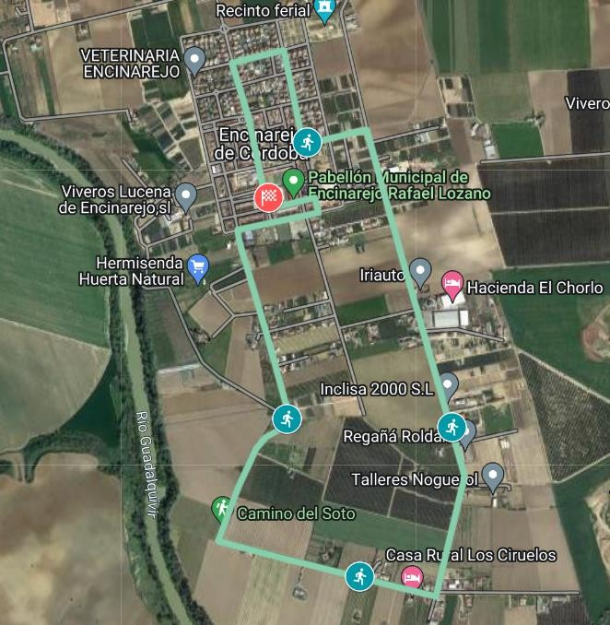

SPGROUP RUNNING SERIES 2023

[runningseries.es](http://www.runningseries.es/)

## SPGROUP RUNNINGSERIES AJE CÓRDOBA

Datos básicos

* + Fecha: domingo 3 de diciembre 2023
  + Hora: 10:00 h
  + Lugar: Parque de Miraflores (Córdoba) [Google Maps](https://www.google.com/maps/dir/37.8777713%2C-4.7734452/%4037.8778137%2C-4.7740755%2C269m/data%3D!3m1!1e3!4m2!4m1!3e0?entry=ttu)
  + Distancia: 5K / 10K
  + Modalidad: ruta
  + Recorrido provisional: [GoogleMaps](https://www.google.com/maps/d/edit?mid=1p9fIbCMLhWYWiUOG5scSqbCcabC1Hyfn&usp=sharing)

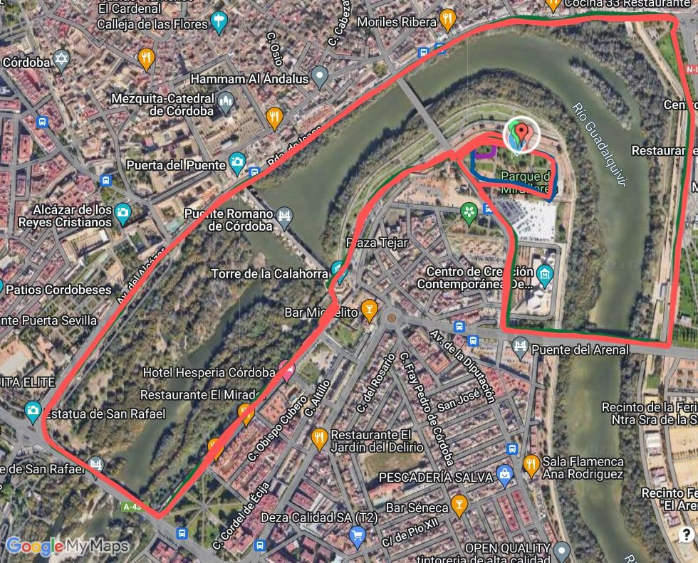

SPGROUP RUNNING SERIES 2023

[runningseries.es](http://www.runningseries.es/)

# RESPONSABILIDAD

La Organización no se hace responsable de los daños que pudieran causar o causarse los atletas por actuar con imprudencia o negligencia durante el recorrido. Igualmente, el atleta declara estar en condiciones físicas óptimas para realizar esta prueba y lo hace bajo su responsabilidad, eximiendo a la Organización de dicha responsabilidad.

Al inscribirse en esta prueba supone la aceptación plena de estas normas. En todo lo no contemplado en este reglamento, la prueba se basará en los reglamentos de la Federación Andaluza de Atletismo.

# SEGURIDAD

Habrá asistencia midica durante todas las pruebas. Por otra parte habrá VOLUNTARIOS en varios puntos del recorrido que podrán asistir/indicar/socorrer a l@s participantes que lo necesiten.

## SEGURO

Los participantes de las pruebas están cubiertos por una póliza de seguro de responsabilidad civil y una póliza de seguro de accidentes a travis de la Federación Andaluza de Atletismo.

La organización cubrirá a todos los corredores no federados con el seguro por un día de la Federación Andaluza de Atletismo. Cada participante tendrá que abonar el coste adicional en la inscripción.

SPGROUP RUNNING SERIES 2023

[runningseries.es](http://www.runningseries.es/)

# SANCIONES Y PENALIZACIONES

* + Arrojar cualquier tipo basura fuera de las zonas de avituallamiento
  + Proporcionar datos falsos en la inscripción (edad, residencia, etc.)
  + No realizar el recorrido
  + No pasar por los controles de paso situados en il
  + No llevar el dorsal bien visible, o alterar/ocultar publicidad del mismo
  + Correr con dorsal adjudicado a otro corredor
  + No atender las instrucciones de los jueces y/o personal de Organización
  + Tener un comportamiento antideportivo
  + Quitar señalizaciones del recorrido
  + Dirigirse de forma indecorosa a cualquier participante, voluntario o juez de la prueba
  + No está permitido competir con perros u otros animales de compañía

# COMPORTAMIENTO DEPORTIVO Y RESPETO ALMEDIOAMBIENTE

Obligatorio circular por el recorrido marcado por la organización, respetando el balizamiento y las señales, atender a las indicaciones de los voluntarios, auxiliares y/o agentes de seguridad.

Prohibido circular con vehículos no autorizados por el recorrido de la prueba, tirar objetos en lugares no habilitados para ello, deteriorar el medio físico, el abandono de desperdicios fuera de las zonas de control supone la descalificación.

Los participantes serán descalificados de la competición, por aptitudes violentas, siendo responsables de los daños ocasionados como consecuencia de este tipo de comportamientos. Prohibido recibir ayuda durante el desarrollo de la prueba fuera de los avituallamientos.

SPGROUP RUNNING SERIES 2023

[runningseries.es](http://www.runningseries.es/)

# DERECHOS DE IMAGEN Y PROTECCIÓN DE DATOS

Los Participantes inscritos autorizan a C.D. RUNNING SERIES a la realización de fotografías y filmación de su participación en cualquiera de las pruebas y que salvo manifestación contraria expresa a estos efectos, acepta que con la inscripción en la misma autoriza expresamente al propio organizador y colaboradores a la captación de su imagen en el desarrollo de la actividad deportiva, para su posterior difusión y/o venta directa durante la competición oficial y/o directa e indirecta, a travis de los medios generales, así como que se autoriza a la publicación de los resultados deportivos obtenidos en la competición en el medio que considere adecuado y les da su consentimiento para su difusión, explotación comercial y publicitaria de todas las imágenes tomadas antes, durante y despuis de las diferentes pruebas, en las que resulte claramente identificable, sin derecho por parte del participante a recibir compensación económica alguna, a la grabación total o parcial en el mismo, da su acuerdo para que pueda utilizar su imagen para la promoción y difusión de la prueba en todas sus formas ( radio, prensa, video, foto, DVD, internet, redes sociales, carteles, medios de comunicación, etc.) y cede todos los derechos relativos a su explotación comercial y publicitaria que consideren oportuno ejecutar, C.D. RUNNING SERIES se reserva en exclusividad el derecho sobre la imagen del evento , así como la explotación audiovisual, fotográfica y periodística de la competición. Cualquier proyecto mediático o publicitario deberá contar previamente con el consentimiento expreso y por escrito de la organización. En caso contrario, se emprenderán cuantas acciones legales se estimen pertinentes.

De conformidad con lo establecido en el Art. 5 de la Ley Orgánica 15/1999 de diciembre de Protección de Datos de Carácter Personal, por el que se regula el derecho de información en la recogida de datos le informamos de lo siguiente: Los datos de carácter personal que nos ha suministrado en esta y otras comunicaciones mantenidas con usted serán objeto de tratamiento en los ficheros responsabilidad de C.D. RUNNING SERIES con fines exclusivos de gestión de la prueba así como cualquier finalidad promocional relacionada con su participación en la misma que implique a patrocinadores o colaboradores del evento.

SPGROUP RUNNING SERIES 2023

[runningseries.es](http://www.runningseries.es/)

Los datos solicitados a travis de esta y otras comunicaciones son de suministro obligatorio para la prestación del servicio. Estos son adecuados, pertinentes y no excesivos. Su negativa a suministrar los datos solicitados implica la imposibilidad prestarle el servicio adecuadamente.

Asimismo, le informamos de la posibilidad de ejercitar los correspondientes derechos de acceso, rectificación, cancelación y oposición de conformidad a travis del email.

En cumplimiento de lo dispuesto en el artículo 5 de la Ley Orgánica 15/1999, de 13 de diciembre, de protección de datos de carácter personal, le informamos que sus datos personales serán tratados y quedarán incorporados en ficheros de responsabilidad de la organización del evento. La recogida tratamiento de los datos personales, incorporados a los ficheros, tiene como finalidad la inscripción de participantes en actividades y programas deportivos, así como de usuarios de instalaciones deportivas. La organización se compromete al cumplimiento de las obligaciones sobre medidas de índole ticnica organizativas y de seguridad recogidas en el Real Decreto 1720/2007, de 21 de diciembre, por el que se aprueba el Reglamento de desarrollo de la Ley Orgánica 15/1999, de 13 de diciembre, de protección de datos de carácter personal. Que los datos personales facilitados, así como las posibles imágenes que se capten durante la celebración del evento, serán utilizados para la finalidad propia del acontecimiento, así como para la difusión de iste y de la clasificación final de la prueba en la que aparecerán nombre, apellidos y categoría.

SPGROUP RUNNING SERIES 2023

[runningseries.es](http://www.runningseries.es/)

## ASISTENCIA MÉDICA Y EMERGENCIAS

La organización contará con un servicio midico, desde media hora antes del inicio y hasta media hora despuis de la finalización. Estando situados en zona Salida/Meta y pudiendo desplazarse durante el transcurso de la prueba.

Todos los corredores se someterán al juicio del midico siempre que iste lo solicite, siendo la valoración del equipo midico la que prevalga ante cualquier otra, por lo que los midicos podrán:

* Eliminar de la prueba (anulando el dorsal) a todo corredor que consideren no apto para continuar
* Ordenar la evacuación de cualquier corredor a quien consideren en peligro.
* Ordenar la hospitalización de cualquier corredor cuando ista se considere necesaria.

Entre todo el personal descrito anteriormente, existirá un continuo contacto con los responsables de la organización a fin de efectuar alguna actuación si fuese necesario, y la que llevará el siguiente protocolo:

* Detección de la emergencia y actuación inmediata in situ, por los efectivos y profesionales que corresponda, trasladando los medios necesarios hasta el lugar del incidente.
* Valoración midica y comunicación inmediata con los responsables de la actividad.
* Toma de decisiones y actuación en función de la gravedad

## TELEFONOS DE INTERÉS

* Coordinador de la Actividad: 651 533 735
* Policía Nacional: 091
* Emergencias: 112
* Bomberos: 080
* Guardia Civil (Emergencias): 062
* Quirón Salud: 957 410 00
* Hospital Universitario Reina Sofía: 957 010 000
* Hospital San Juan de Dios: 957 27 48 11

SPGROUP RUNNING SERIES 2023

[runningseries.es](http://www.runningseries.es/)

# CONTACTO DE ORGANIZACIÓN

Puede contactar con la organización de la prueba a travis de los siguientes medios.

## Correo electrónico

* [rsrunningseries@gmail.com](mailto:rsrunningseries@gmail.com)

## Telifono

* Daniel Rodríguez 651 533 735
* Francisco Gil 606 374 988
* Jesús Gil 622 775 257

## Página web

* [runningseries.es](http://www.runningseries.es/)

## Redes sociales

* [Facebook: RunningSeries](https://www.facebook.com/SPGroupRunningSeries)
* [Instagram: @sp_group_running.series](https://www.instagram.com/sp_group_running.series/)

